Выступление Лысюк С.В. на педсовете 22.03.2023г.

*Слайд 1* «Формирование и оценивание финансовой грамотности учащихся»

Главный вопрос исследования PISA в области финансовой грамотности: «Насколько 15-летние учащиеся готовы к принятию эффективных решений в разнообразных финансовых ситуациях, к адаптации и использованию новых финансовых систем?»

В исследовании PISA оценивается способность 15-летних учащихся получать, понимать и оценивать информацию, необходимую для принятия решений с учетом возможных финансовых последствий, принимать эффективные решения относительно использования и управления деньгами; применять знания, понимание, умения и ценности при покупках и в других финансовых контекстах.

В исследовании PISA-2012 принимали участие 15-летние граждане из 18 стран. Российские школьники показали 10 -й результат среди 18 стран.

***Слайд 2* Финансовая грамотность** - это способность использовать знания и навыки управления финансовыми ресурсами для обеспечения собственного благосостояния и финансовой безопасности.

***Слайд 3*** Каким образом мы можем формировать эту способность у обучающихся?

► на уроках в рамках учебных предметов через междисциплинарные задания;

► на занятиях во внеурочной деятельности;

* в рамках предмета «Обществознание» на уровнях основного общего образования и среднего общего образования;
* в рамках элективных / факультативных курсов «Финансовая грамотность»;
* в рамках выполнения индивидуального проекта.

Чаще всего формирование способности «Финансовой грамотности» происходит в рамках учебных предметов через междисциплинарные задания.

Вследствие этого приходится искать новые инструменты развития интереса к финансовой грамотности у обучающихся как на уроке, так и во внеурочной деятельности.

***Слайд 4* Каков инструментарий развития интереса к финансовой грамотности на уроке:**

* интерактивные методы обучения: кейс-метод, деловые и ролевые игры;
* контекстные, прикладные задачи;
* проектные задания.

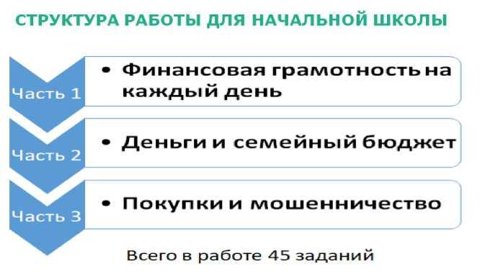

***Слайд 5***

**Примеры заданий по финансовой грамотности на уроках.**

*Условия задачи:* С каждым годом воды расходуется все больше и больше, а ее запасы ограничены. Рост расхода воды связан с возросшими гигиеническими стандартами, использованием кухонных, стиральных машин и другой техники. Люди вынуждены очищать уже использованную воду, что очень дорого.

* Задание 1. Приоткроем водопроводный кран, чтобы вода едва капала (2-3 капли в секунду). Подставим под кран сосуд. Рассчитайте, какова будет потеря воды из одного крана за 1 минуту, за 1 час, за 1 день?

***Слайд*  6**

* Задание 2. Что экономнее: принимать ванну, используя 100-120 л воды, или душ, расходуя 20-60 л воды в минуту, при условии, что под душем вы будете мыться 10 минут?

***Слайд 7* Эти з**адания - для начальной школы. В старших классах, конечно, более сложные. Например.

***Слайд 8*** Еще один пример.

Учащиеся охотно включаются в **проектную / исследовательскую деятельность** по финансовой грамотности. Темы проектов и исследований в данной области великое множество. Я приведу лишь пару примеров.

*Проект «Банки моего района»*

Предлагается выяснить, какие банки находятся в районе их дома. Найдите в Интернете сайты этих банков, а на них условия, которые они предлагают вкладчикам. Вклады могут отличаться по размеру, сроку и величине процентов. Попробуйте понять, от чего зависит величина процентов. Полученную информацию также учащиеся представляют в виде таблицы.

Не секрет, что **игра** - самый эффективный способ чему-то научиться, в том числе грамотно управлять деньгами. В рамках внеурочной и внешкольной деятельности по финансовой грамотности можно обратиться к **игре.**

Ролевая игра в "Магазин" с продавцом-кассиром и покупателями, популярная настольная игра "Монополия" и другие - все они заставляют детей думать, считать, планировать и учиться на ошибках. Этим и хороша игра: цена ошибки, даже самой большой, остается виртуальной, в то время как полученные выводы и навыки ребенок может использовать в реальной жизни.

Современное общество живет в мире, где деньги и связанное с ними финансовое благополучие имеют свое исключительно важное место в системе человеческих ценностей.

Социализация подрастающего поколения осуществляется в условиях становления механизмов рыночной экономики, в которой финансовая грамотность является неотъемлемой компетенцией каждого человека, обязательной составляющей современной жизни, подобно стремлению вести здоровый образ жизни, непрерывно повышать профессиональную квалификацию и образовательный уровень.

Финансовая грамотность дает человеку, сумевшему овладеть ею, ощутимое преимущества в обеспечении благополучия себя и своей семьи.

***Слайд 9.*** Спасибо за внимание!